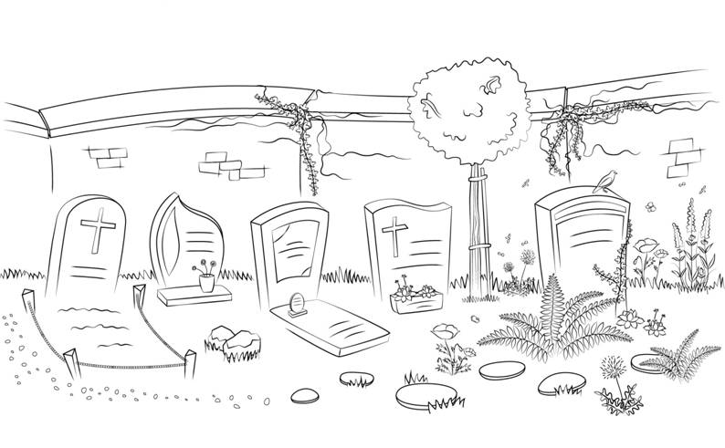
FORMULAIRE de rapportage 2019 - NIVEAU 1

Commune de …………………………….

Cimetière : ……………………………………

Pour obtenir le label niveau 1, les critères de niveau 1 doivent être remplis ainsi que des critères BONUS, à choisir en fonction des potentialités et contraintes de chaque site, pour atteindre un total de 5 points Bonus.

Critères | Niveau
VEGETALISATION
La surface aménageable est végétalisée: la somme toutes catégories confondues des % atteints par catégorie doit être au moins de 150 %. | 1
La végétation est aussi variée que possible: au moins 2 catégories du tableau doivent atteindre 30% | 1

- Insérez ou annexez la page « cimetière » du fichier Excel «calcul des pourcentages » .
- Insérer des photos des aménagements.

BIODIVERSITE
Des infrastructures d’accueil d’espèces sauvages sont installées (hôtels à insectes, différents nichoirs pour différentes espèces d’oiseaux, planches d’accueil pour nids d’hirondelles, dortoirs pour chauve-souris, espaces d’hibernation pour hérissons, ...): 1 type d’infrastructure. | 1
- Insérer des photos.

ENTRETIEN/GESTION DES VEGETAUX
La surface herbacée fait l’objet d’un plan de gestion différenciée ou de fauchage tardif. | 1
- Joindre le plan de gestion ou expliquer les gestions effectuées sur les différentes surfaces via un schéma ou un plan (google map par exemple).

DECHETS
Des conteneurs sélectifs (ou poubelles sélectives) sont mis à disposition des citoyens avec une information adéquate, au minimum pour la période de la Toussaint (du 1/10 au 15/11). | 1
- Insérer des photos.

COMMUNICATION
La communication vers le citoyen sur la démarche de la végétalisation des cimetières est effectuée à l’aide de panneaux d’information à l’entrée du site et via le bulletin communal. | 1
- Insérer une copie du panneau et des articles.

FORMATION
Au moins un membre du personnel « administratif » a suivi une formation à la gestion écologique des cimetières ou à la gestion différenciée des espaces verts. | 1
- Joindre l’attestation de formation.

+ critères BONUS à choisir pout atteindre un total de 5 points bonus (➔ joindre une grille de rapportage « bonus »).

